ГЛАВНОЕ УПРАВЛЕНИЕ МЧС РОССИИ ПО Г. МОСКВЕ
Управление по Северо-Восточному административному округу
3 региональный отдел надзорной деятельности и профилактической работы
(129 223, г. Москва, пр-т Мира, ВВЦ, домовладение 119, строение 455)
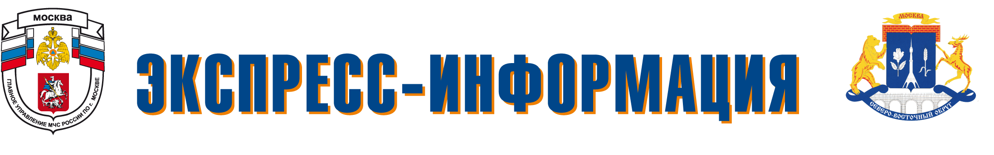
2019 год!

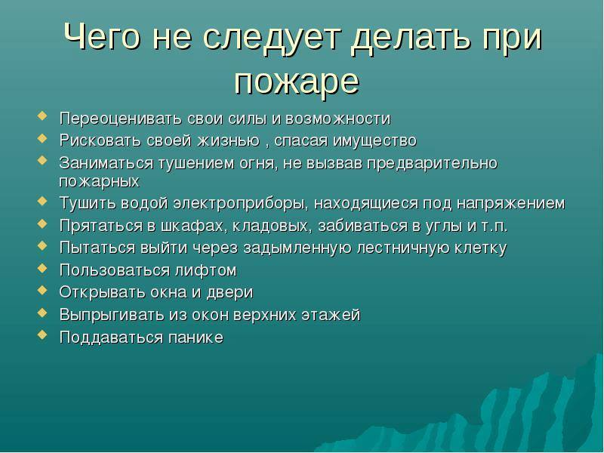

Единый телефон вызова пожарных и спасателей - 101

